Робота з веб-сервером NGINX солд. Рощін Р.В 04 17

IP:

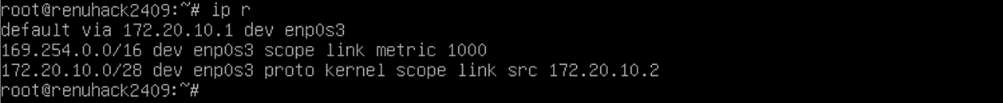

Статус nginx:

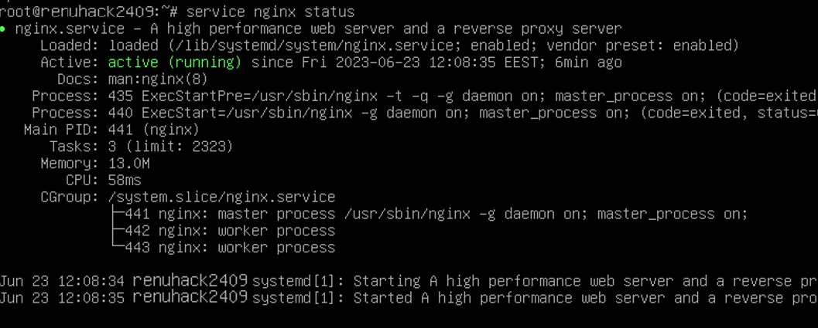

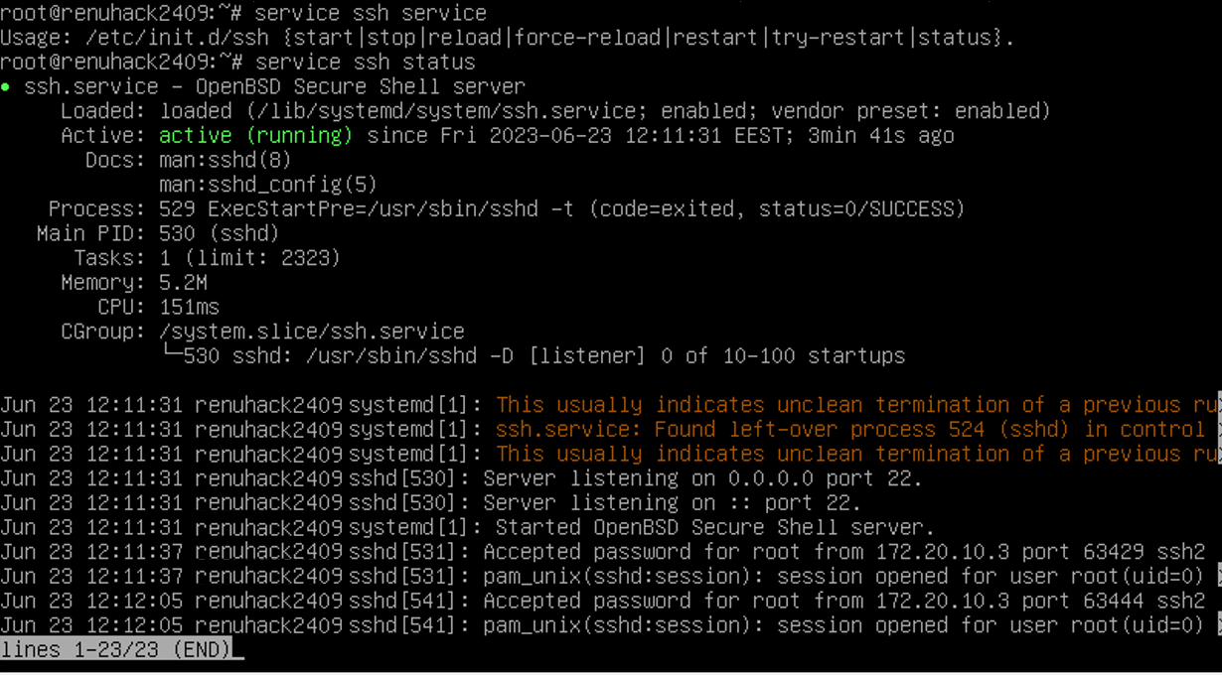

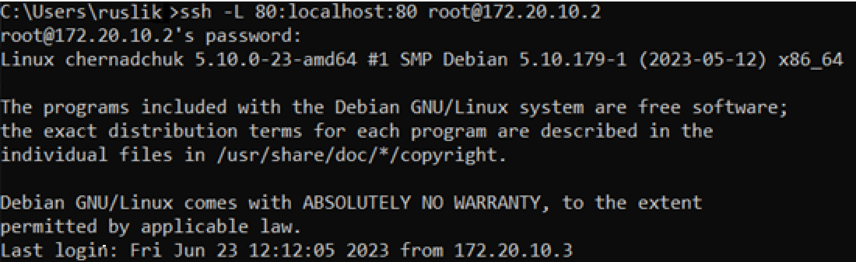

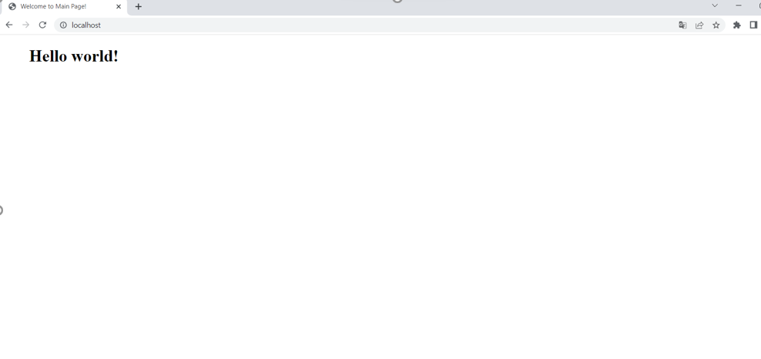

На сайті відображається текст: «Hello world»